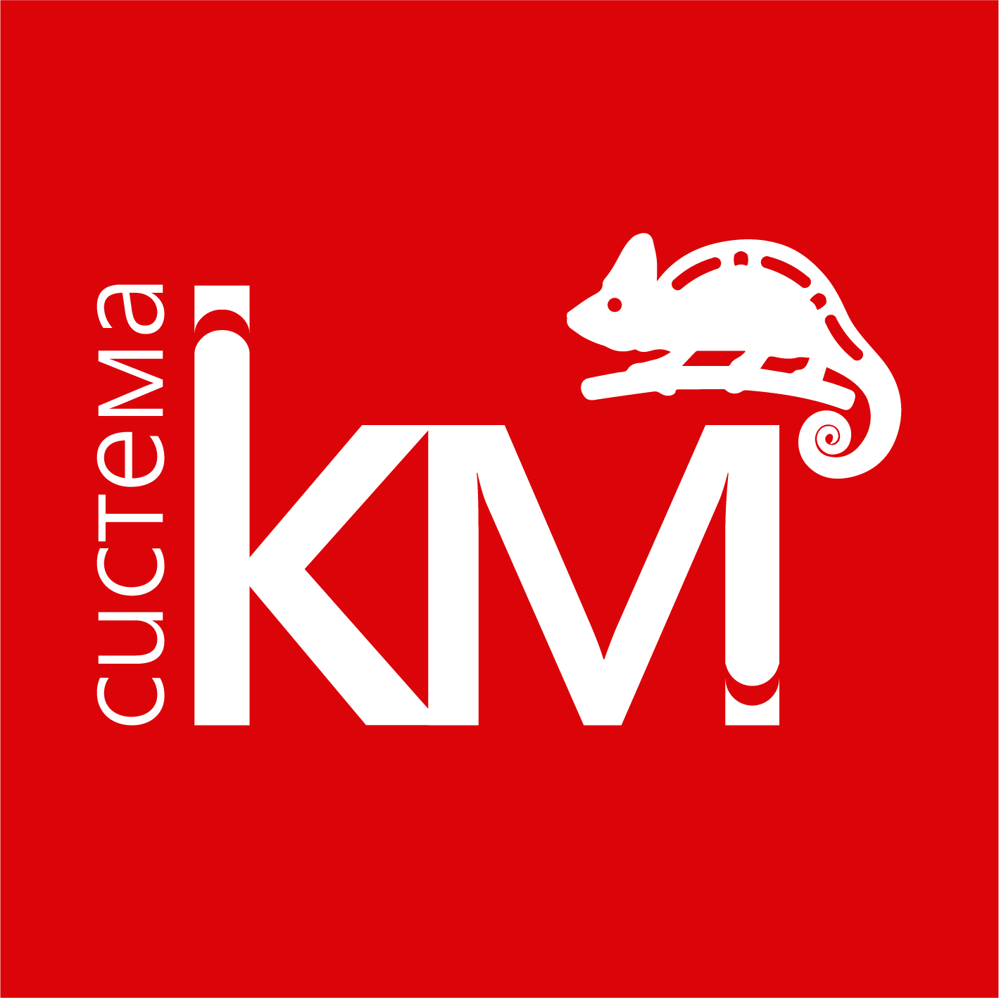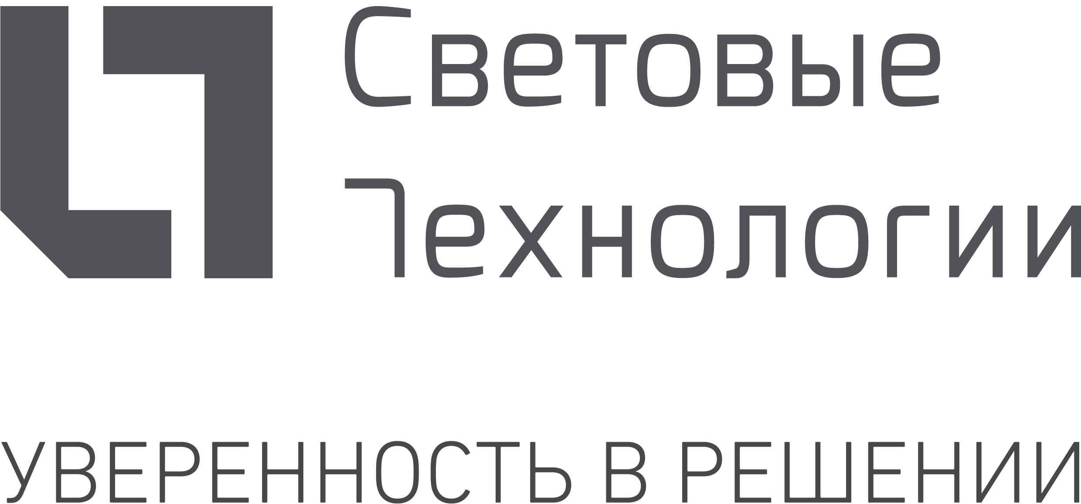
Уважаемые партнёры!
Компания ЭТМ совместно с компаниями EKF, Теплолюкс, КМ-ПРОФИЛЬ, Световые технологии, приглашает Вас принять участие в конференции:

Конференция состоятся: 21 ноября 2024 г.
По адресу: ул. Гаврилова, дом 32, г. Краснодар.

В конференц-зале отеля: «Gold inn Garden»
11:00 - 11:30 | Регистрация участников. Приветственный кофе-брейк.
11:30 - 12:00 | Приветственное слово компании ЭТМ.  Спикер: Алена Тутиченко, Старший проект менеджер.
12:00 - 13:00 | Световые технологии: «Новинки для освещения ЖКХ и офисно-административных помещений». «Новинки промышленного освещения. От пылевлагозащищенных светильников до высокомачтовых прожекторов».  Спикер: Григорий Борисенко, менеджер отдела по развитию продаж Товарно-отраслевого департамента «Коммерческое освещение».  Спикер: Леонид Плешков, менеджер проектов отдела развития продаж в г. Краснодар товарно-отраслевого департамента «Промышленное освещение».
13:00 - 14:00 | EKF: «Элементная база EKF для популярного программного обеспечения + Новинки»  Спикер: Константин Евгеньевич, должность спикера -Технический тренер
14:00 - 15:00 | Перерыв. Обед.
15:00 - 16:00 | КМ-Профиль: «Кабеленесущие системы на основе металлических лотков и комплексная система молниезащиты».  Спикер: Бологов Никита, Технико-коммерческий представитель в г. Краснодар.
16:00 - 17:00 | Теплолюкс: «Архитектурный обогрев в гражданском строительстве».  Спикер: Смирнов Михаил Сергеевич, Региональный менеджер Северо-Запад.
17:00 –17:30 | Квиз, плиз! — интеллектуально-развлекательная битва.
17:30 - 22:00 | Деловой ужин с ведущим и DJ.

Для подтверждения участия в конференции необходимо до 21.11.2024 года пройти регистрацию на сайте:
http://www.etm.ru/events
По организационным вопросам обращаться: т. +7 (928) 114-16-08 Наталья Матющенко (маркетолог).

